Risorse e iniziative EduINAF per la didattica e la divulgazione della scienza
EduINAF resources and initiatives for science education and and dissemination
Livia GIACOMINI¹, Gianluigi FILIPPELLI¹, Caterina BOCCATO¹, Antonio MAGGIO¹, Stefano SANDRELLI¹
¹INAF
e-mail di riferimento: Livia.giacomini@inaf.it

Riassunto

EduINAF è il mensile online dell'Istituto Nazionale di Astrofisica per la didattica e la divulgazione dell'astrofisica e della scienza. EduINAF ha vissuto una recente profonda ristrutturazione che ha comportato un aumento dei lettori e un cambiamento delle loro aspettative. Alle rubriche classiche che raccontano il mondo della didattica della scienza, si affiancano oggi iniziative e strumenti per la scuola innovativi e interattivi.
In questo articolo presentiamo le principali proposte per la scuola secondaria di II grado: in Sezione 1 iniziamo dall’evoluzione di EduINAF e dalla nascita dell'archivio delle risorse didattiche; in Sezione 2 illustriamo i valori del Gruppo di Didattica e Divulgazione che EduINAF rappresenta; in Sezione 3 presentiamo delle risorse per ampliare il dialogo tra il mondo della scuola e gli enti di ricerca come possibile evoluzione della didattica a distanza in didattica partecipativa; in Sezione 4 discutiamo il collegamento con la rivista peer reviewed astroEDU.

Summary

EduINAF is the online monthly magazine of the National Institute for Astrophysics, dedicated to education and public outreach of astrophysics and science. EduINAF has recently undergone a deep restructuring which involved an increase in readers and a substantial change in their expectations. The classic columns that provide information on the latest activities in science education are now joined by innovative and interactive educational initiatives and tools.
In this article we present the main proposals for high school: in Section 1 we start with the evolution of EduINAF and the birth of the archive of online educational resources; in Section 2 we illustrate the values ​​of the Education and Outreach Group that EduINAF represents; in Section 3 we present resources to improve an active dialogue between school and research as a possible evolution of distance learning into participative learning; in Section 4 we discuss the connection with the peer reviewed educational journal astroEDU.

- EduINAF: magazine e piattaforma di risorse e iniziative in rete

EduINAF è il mensile online dell'INAF, Istituto Nazionale di Astrofisica, dedicato alla didattica e alla divulgazione dell'astrofisica e della scienza, indirizzato a insegnanti, studenti, ricercatori che svolgono attività di supporto alla didattica e ad appassionati di scienza più in generale. Nato nel 2014 come portale finanziato nell’ambito di un progetto del Ministero dell’Istruzione, Università e Ricerca (Legge 6/2000) è stato successivamente registrato come testata ufficiale dell'ente nel giugno 2020. A partire da settembre 2020, EduINAF ha vissuto una profonda ristrutturazione in parte legata all’emergenza sanitaria COVID-19, che ha portato a un evidente aumento dei lettori e al sostanziale cambiamento delle aspettative e delle richieste degli stessi. [1]

Nell’ultimo anno, l’andamento delle visualizzazioni mensili di EduINAF, riportato in figura 1 ha visto una evidente e costante crescita, pur essendo condizionato dalla apertura e chiusura delle scuole, a dimostrazione del fatto che i contenuti proposti vengono ampiamente utilizzati dagli insegnanti. A conclusione di questo andamento generale, nel mese di marzo 2021 EduINAF ha avuto un totale di circa 50.000 visualizzazioni di pagina mensili (23.760 visitatori unici).

Altra grande evoluzione dovuta al COVID-19 e al successivo lockdown è stato il cambiamento delle modalità lavorative del Gruppo D&D, il personale INAF che si occupa di Didattica e Divulgazione, per la maggior parte dell’ultimo anno in lavoro agile e con l’impossibilità di portare avanti le attività in presenza di supporto alla didattica. Questa nuova situazione lavorativa ha contribuito ad aumentare la collaborazione e l’interesse, con una conseguente ristrutturazione della redazione e la partecipazione volontaria di molti gruppi e singoli ricercatori, sia interni che esterni all’INAF.

Grazie a questa crescente collaborazione, EduINAF ha oggi una doppia natura: magazine online ma anche portale dove vengono ottimizzate e proposte al pubblico risorse nate in tutto INAF per la D&D. Alle rubriche classiche di una rivista che raccontano e illustrano il mondo della didattica della scienza, informando sulle ultime attività nel settore, oggi si affiancano proposte più innovative e interattive, pensate per rendere EduINAF un utile strumento a supporto della didattica e una piattaforma in cui insegnanti e alunni possano condividere le proprie esperienze. In quest’ottica, le risorse e i contenuti pubblicati rappresentano la punta dell’iceberg delle tante attività di didattica e divulgazione che vengono realizzate sul territorio italiano dalle sedi e dai gruppi di lavoro INAF. A testimonianza di questa collaborazione estesa e di questa doppia natura, in figura 2 sono riportate e classificate le pubblicazioni da marzo 2020 a marzo 2021.

Ad oggi, come frutto dell’attività dell’ultimo anno e degli anni precedenti, in EduINAF è disponibile un archivio di risorse denominato “Astrodidattica” in cui sono pubblicate circa 200 risorse didattiche di vario tipo, di cui il 75% è composto da audio/video (videolezioni e videopillole) e il restante 30% conta risorse didattiche varie (percorsi, schede e altri contenuti). [2] Questo archivio è strutturato con delle ricerche a filtri per permettere a insegnanti e studenti di selezionare i contenuti in funzione delle tematiche trattate e delle caratteristiche pratiche delle attività (come durata, costo, tipologia di attività o altro). In figura 3 riportiamo a titolo di esempio una ricerca tipo effettuata sull’archivio delle risorse.

- I valori D&D INAF: innovazione, inclusione e partecipazione

In particolare, come punta dell’iceberg delle attività di didattica e divulgazione che si svolgono in INAF, EduINAF rispecchia appieno i valori alla base del Gruppo D&D, primo tra tutti l’innovazione. Dove con la parola “innovazione” si intende prima di tutto un approccio innovativo e democratico alla didattica, e non soltanto una didattica che faccia un uso assiduo di strumenti e materiali tecnologicamente avanzati.

Per questo motivo, grande attenzione è dedicata all’innovazione pedagogica, che trova un suo spazio in una serie di lunghe interviste a insegnanti, dirigenti, ricercatori e ai principali attori dell’innovazione didattica dentro e fuori la scuola. Allo stesso tempo, in EduINAF vengono raccontate e distribuite numerose risorse ed esperienze basate su tinkering, coding e game-based learning, è possibile utilizzare le ultime tecnologie di realtà virtuale e aumentata per raccontare l'astrofisica in modo innovativo o infine, imparare a usare strumenti come i lego spike e scratch (elementi di costruzione meccanica e linguaggi di programmazione) o arduino e i makey makey (elementi elettronici e per la robotica). Dietro alla realizzazione della maggior parte di queste risorse c’è un gruppo dell’INAF di cui è possibile seguire in dettaglio i lavori su PLAY, il sito dedicato espressamente alla didattica innovativa [3] e sul sito del progetto 3DMAP-VR, che ha come obiettivo quello di costruire e rendere accessibili e utilizzabili modelli 3D di oggetti astrofisici sviluppati per la ricerca scientifica [4].

Valore fondamentale per INAF è anche l’inclusione. La scommessa è quella di usare la potenza e il fascino dell’astronomia per potenziare l’equità nell’accesso alla cultura scientifica e includere il disagio, sia esso fisico, culturale o cognitivo.
EduINAF lotta contro stereotipi e pregiudizi di genere con iniziative rivolte alle ragazze che si avvicinano a materie come la matematica, la fisica, l’informatica e l’ingegneria. Trovano spazio in EduINAF percorsi e attività per individui con difficoltà sensoriali, motorie o bisogni educativi speciali, iniziative che hanno l’obiettivo di rafforzare e migliorare l’equità nell’accesso alla cultura scientifica e l’interazione culturale, per il miglioramento della dignità personale e della partecipazione sociale (vedi figura 4, con un esempio di risorsa dedicata alla Lingua Italiana dei Segni per raccontare il cielo, le stelle e l’Universo).

In EduINAF riveste grande importanza anche la partecipazione diretta degli insegnanti, testimoniata dalla crescente collaborazione con organizzazioni, enti e associazioni che li raggruppano e rappresentano, come Science On Stage [5] ed ESERO Italia [6]. Gli insegnanti sono inoltre invitati a raccontare i loro migliori progetti didattici legati all’astronomia e alle attività curriculari, o a far raccontare questi progetti direttamente ai propri studenti. A questo scopo EduINAF ospita rubriche come “Insegnare l’astronomia” [7] o “Cronache dalla scuola” [8] che costituiscono un’utile vetrina per la comunità. In questi spazi si trovano esperienze come quella descritta da Alberto Bosani, insegnante di matematica, in cui gli studenti vengono formati per diventare divulgatori scientifici e spiegare ai lettori le leggi di Keplero grazie all’uso di Geogebra, strumento molto usato nella didattica della fisica e della matematica, mettendo in pratica con questa attività varie e diverse competenze (astronomiche, matematiche ma anche giornalistiche e informatiche) [9]. In particolare le conclusioni di Bosani risultano particolarmente interessanti: “Quando gli alunni sono coinvolti in un progetto che permetta a ciascuno di esprimere i propri interessi e il proprio punto di vista, il risultato che si produce è ben al di sopra delle attese di qualsiasi piano didattico.”

- Dalla DaD alla Didattica Partecipativa

Data la sua natura di periodico nato all’interno di un ente di ricerca ma con l’obiettivo di soddisfare le richieste del mondo della scuola, EduINAF vuole anche svolgere il ruolo di interfaccia, stimolando il dialogo e la collaborazione tra questi due mondi. Per raggiungere questo scopo e sulla base delle esperienze fatte nell’ultimo anno di attività, EduINAF propone degli strumenti per trasformare la didattica da esperienza di fruizione online a didattica partecipativa, in cui gli enti possano svolgere un ruolo attivo e innovativo di servizio e supporto per la scuola.

Un primo esempio di come questo scopo venga perseguito è la rubrica “L'Astronomo Risponde", dove studenti e insegnanti possono porre quesiti direttamente agli astronomi. [10] L’archivio delle risposte fornite da ricercatori INAF ma anche da insegnanti ed esperti del mondo della scuola, è disponibile per tutta la comunità scolastica: un archivio di risposte a quasi 100 quesiti “caldi”, archiviati nel corso degli anni, alcuni dei quali hanno portato allo sviluppo di un percorso o di un contenuto didattico approfondito. Questa risorsa permette non solo di risolvere in modo agile e interattivo quesiti legati all’astrofisica e più in generale alla fisica, ma costituisce anche l’occasione per portare in classe argomenti di attualità, fornendo agli insegnanti un utile strumento di formazione e un modo semplice e diretto per introdurre le ultime scoperte scientifiche nel programma scolastico.

Altra risorsa che permette di consolidare questo rapporto tra scuola e mondo della ricerca sono i contenuti in realtà virtuale e aumentata sviluppati dalle sedi INAF per portare gli studenti nei luoghi della ricerca. [11] Grazie a queste visite online delle sedi e di alcune delle principali infrastrutture dell’ente, insegnanti e studenti possono assumere un punto di vista nuovo ed entrare negli osservatori e nei musei storici con la guida dei ricercatori, scoprire i laboratori dove quotidianamente si costruiscono e gestiscono gli strumenti per le più importanti missioni spaziali o seguire le operazioni dei telescopi che osservano gli oggetti celesti nelle diverse bande della radiazione elettromagnetica. Nell’ultimo anno, grazie allo sforzo degli Osservatori e Istituti partecipanti, sono stati proposti al pubblico 12 tour virtuali di osservatori, musei, laboratori, mostre e altre infrastrutture dell’INAF e diversi filmati che presentano oggetti astrofisici come buchi neri o pianeti extrasolari, realizzati grazie ai modelli 3D del progetto 3DMAP-VR (di cui un esempio è rappresentato in figura 5). Da questa serie di contenuti sono inoltre nate delle vere e proprie proposte didattiche e divulgative per i festival delle scienze, come il percorso "Mapping the Sky" recentemente proposto al festival di Genova 2021, pensato per affiancare le visite a oggetti astrofisici in realtà virtuale, ai tour guidati di alcune sedi.

Infine, ultimo esempio di esperienza didattica nata dall’emergenza ma che può trasformarsi in esperienza partecipativa, è il progetto delle dirette osservative “Il Cielo in salotto”. Fanno parte di INAF infatti, numerosi osservatori astronomici dotati di telescopi ottici e radiotelescopi, con un'ampia distribuzione in latitudine geografica sul territorio italiano. Alcuni di questi fanno parte di una rete, denominata IRNET (Italian Remote Network of Educational Telescopes) e possono essere utilizzati per attività didattiche e divulgative. [12] In occasione di alcuni eventi astronomici e/o di richiamo mediatico (come le eclissi, le congiunzioni o le SuperLune), EduINAF si propone di organizzare delle sessioni osservative trasmesse in streaming coniugando alle osservazioni astronomiche live, momenti di didattica e divulgazione pensati per il pubblico e per le scuole. Per la prima di queste dirette, avvenuta per la congiunzione di Giove e Saturno (21 dicembre 2020), sono state superate le 100.000 visualizzazioni.

- astroEDU: con gli insegnanti, per gli insegnanti

Una delle attività di punta nel campo della didattica cui EduINAF ha iniziato a collaborare è il supporto al neonato centro OAE Italia (Office of Astronomy for Education), che si occuperà, tra le altre cose, del portale astroEDU, piattaforma di didattica della IAU (International Astronomical Union). [13]
AstroEDU è nato nel 2010 a latere del congresso Communicating Astronomy with the Public e ha iniziato le pubblicazioni nel 2013, proponendo agli insegnanti di tutto il mondo attività didattiche a tema astronomico. Oggi, astroEDU è qualcosa di più di un semplice portale o di un normale repository di attività di supporto alla didattica: il suo punto di forza è la peer review dei contenuti, che vengono controllati e validati non solo da astronomi professionisti, ma anche da insegnanti delle scuole del territorio. Questo lavoro di attento referaggio e revisione permette alle attività di avere lo stesso valore di un articolo scientifico. Ognuna di esse, infatti, ottiene dopo la pubblicazione un codice doi univoco, analogo a quello degli articoli che vengono pubblicati su riviste come Nature e Science.
EduINAF collabora alla versione italiana della piattaforma, in cui confluiranno una selezione delle attività didattiche sviluppate e pubblicate su EduINAF. A tal proposito un esempio di attività didattiche nate all’interno di EduINAF e successivamente giunte su astroEDU è Misurare la velocità media di una cometa, citata e analizzata nell’articolo di Sandrelli et al. in questi proceedings. [14].

Conclusioni

Obiettivo ultimo di EduINAF è quello di promuove l’educazione scientifica in un contesto multidisciplinare, multiculturale e inclusivo. Si fa spesso uso del termine STEM per indicare gli ambiti della Scienza, Tecnologia, Ingegneria e Matematica, come campi su cui focalizzarsi nella didattica moderna. EduINAF aspira ad aggiungere a questo insieme anche la lettera A, che sta per Arte, parlando quindi di discipline STEAM e coniugando le “scienze dure” anche con le discipline umanistiche più tradizionali. In questo, l’astronomia offre delle opportunità ideali per il suo naturale ruolo nello sviluppo storico-culturale di tutti i popoli. Essa ha infatti rappresentato nei secoli fonte di dibattito filosofico e di ispirazione artistica, oltre che motore del progresso scientifico e tecnologico fino ai nostri giorni.
EduINAF invita a collaborare con articoli, attività didattiche e altre proposte, tutti gli insegnanti che condividono l’idea di una rete del sapere unica, in cui l’astronomia sia solo una delle chiavi di accesso multidisciplinare per le menti degli studenti di oggi e dei cittadini di domani.

-------

Bibliografia

[1] Giacomini L, Sandrelli S, Boccato C, Filippelli G, “Report su EduINAF: da portale didattico a magazine online dedicato al Public Engagement” - INAF Technical Reports http://hdl.handle.net/20.500.12386/26286, 2020
[2] https://edu.inaf.it/astrodidattica/
[3] https://play.inaf.it/
[4] http://cerere.astropa.unipa.it/progetti_ricerca/HPC/3dmap_vr.htm
[5] https://www.science-on-stage.it/it/
[6] https://www.esero.it/
[7] https://edu.inaf.it/category/approfondimenti/insegnare-lastronomia/
[8] https://edu.inaf.it/category/approfondimenti/cronache-dalla-scuola/
[9] https://edu.inaf.it/approfondimenti/cronache-dalla-scuola/quando-gli-studenti-diventano-redattori/
[10] https://edu.inaf.it/astronomo-risponde/
[11] https://edu.inaf.it/tour-virtuali/
[12] https://edu.inaf.it/rete-irnet/
[13] https://astroedu.iau.org/it/
[14] Sandrelli S., Iafrate G., Bevilacqua R., Pantiri G.,”Misurare la velocità media di una cometa”, astroEDU, doi:10.20371/inaf/astroedu/2020_0002, 2020

Immagini allegate:

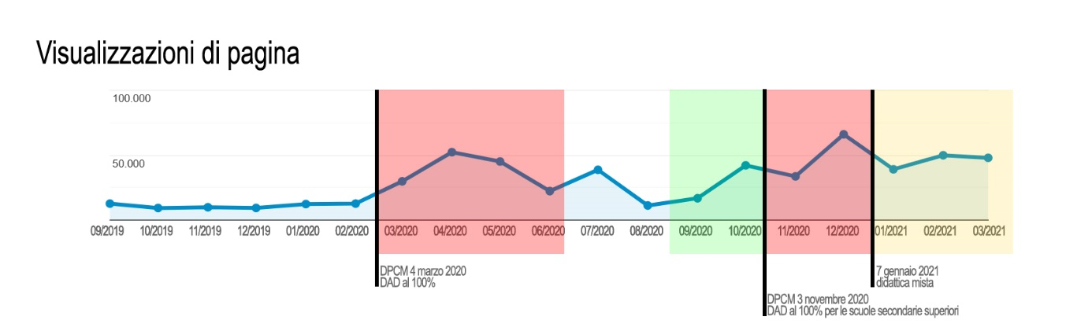

Fig 1. Andamento delle visualizzazioni di pagina mensili di EduINAF riportato da Google Analytics. Nella figura vengono evidenziati i periodi di totale chiusura delle scuole secondarie di II grado (in rosso), i periodi di chiusura regionale differenziata (giallo) e i periodi di apertura. Crediti: EduINAF

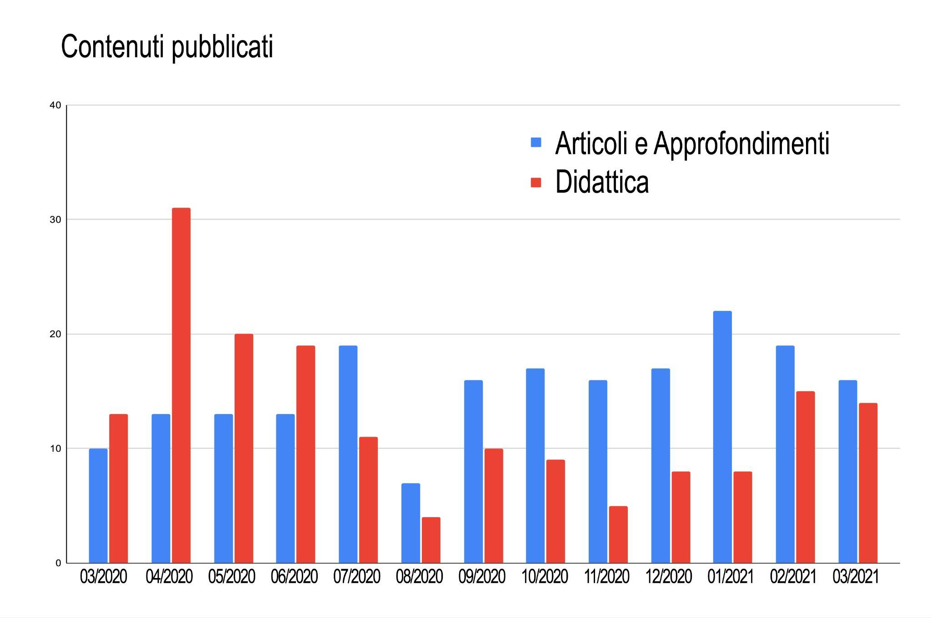

Fig 2. Numero di pubblicazioni apparse su EduINAF da marzo 2020 a marzo 2021, distinguendo i contenuti didattici e i contenuti del magazine (articoli e approfondimenti). Crediti: EduINAF

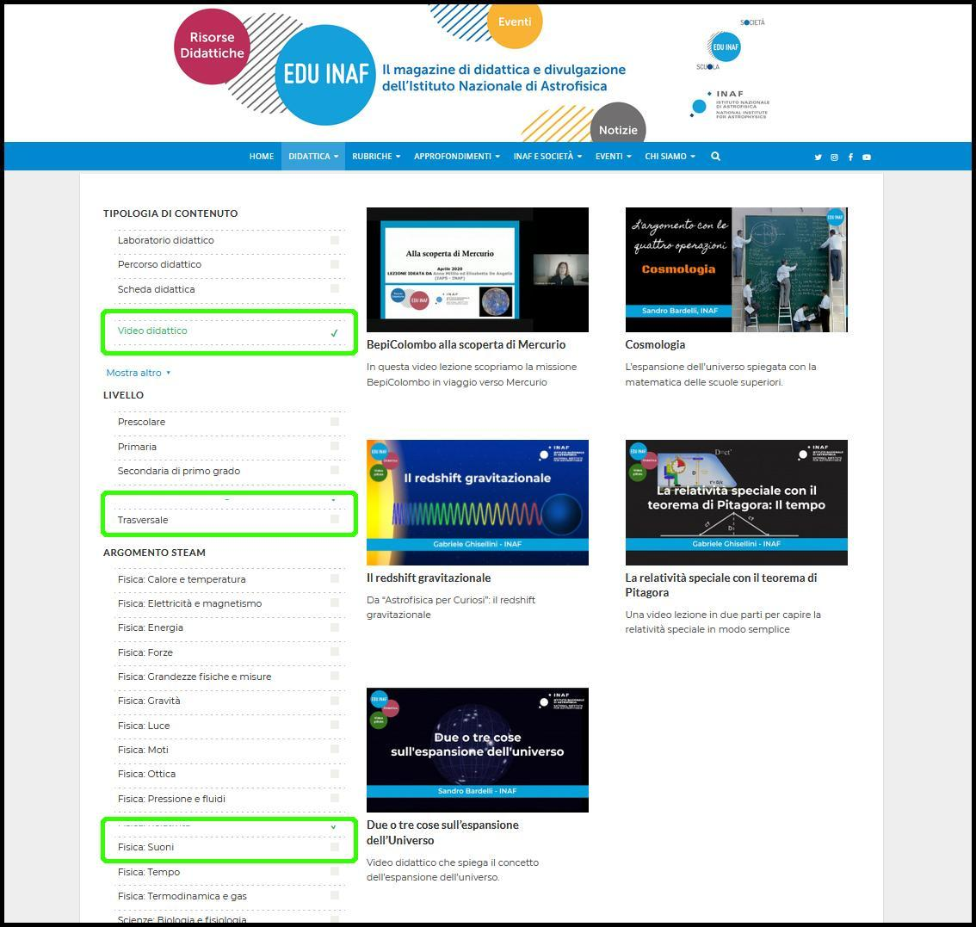

Fig 3. Interfaccia dell’archivio delle risorse di didattica di EduINAF con evidenziata una possibile ricerca per selezionare contenuti audio/video per un pubblico trasversale che trattano la relatività. E’ anche possibile effettuare ricerche con numerosi altri filtri come la tipologia e la durata dell’attività, il costo dei materiali o gli argomenti curriculari collegabili. Crediti: EduINAF

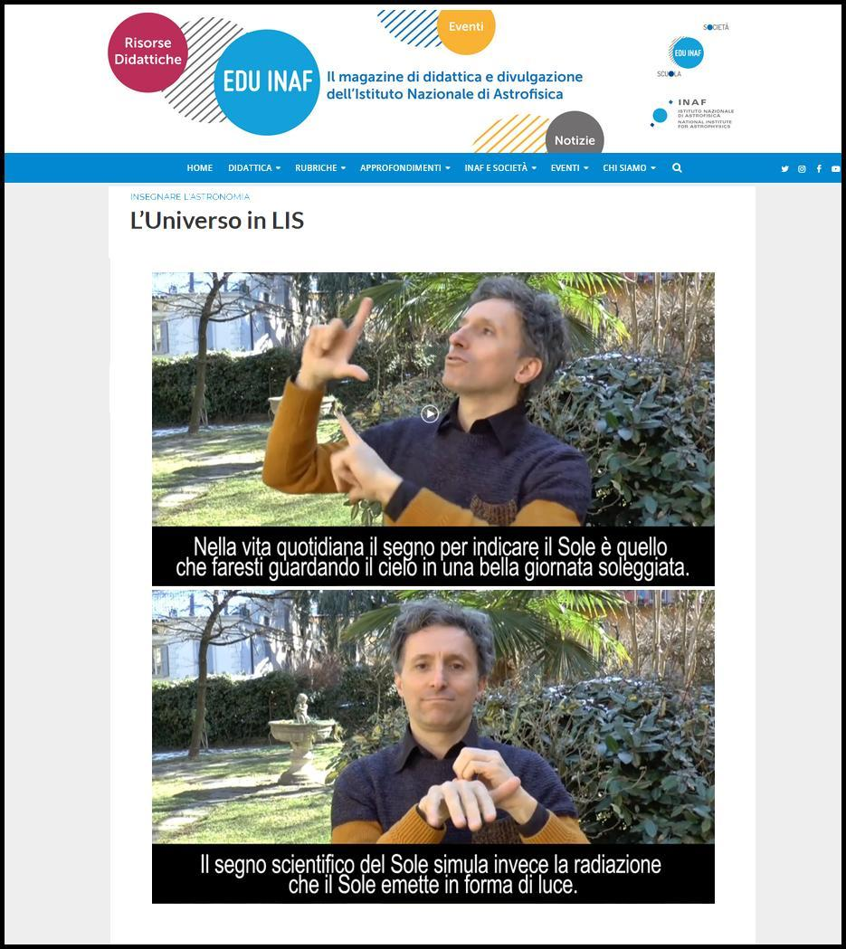

Fig 4. Una risorsa EduINAF in cui si insegna a usare la Lingua Italiana dei Segni per raccontare il cielo, le stelle e l’Universo, esprimendo con dei gesti il senso e la natura di questi concetti in modo molto più ampio e poetico di quanto non si possa fare con una parola. Crediti: EduINAF

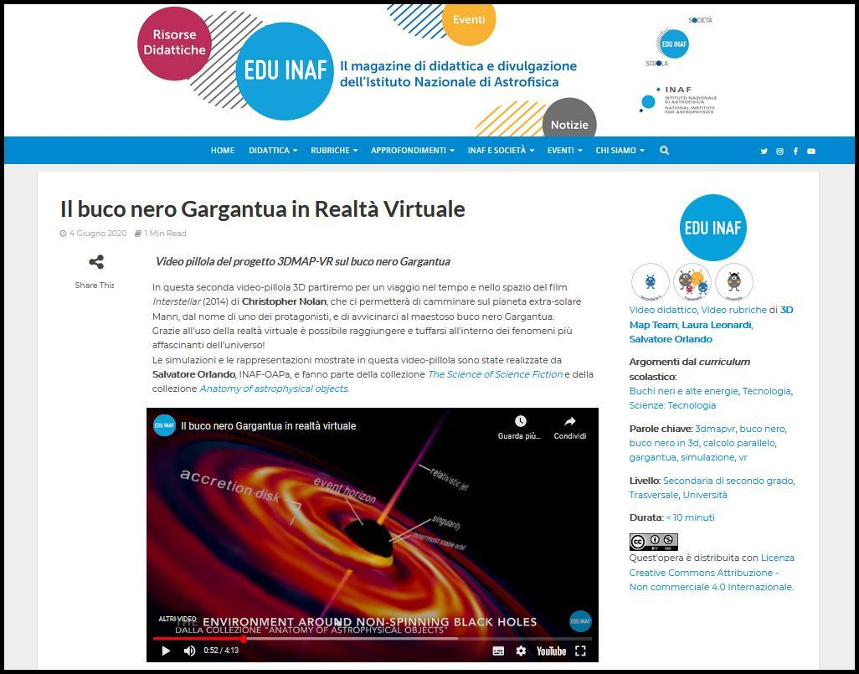

Fig 5. Filmato didattico che simula un tuffo nel buco nero Gargantua realizzato grazie alla Realtà Virtuale con il progetto 3DMAP-VR. Crediti: EduINAF

